附件2：
乘车路线
- 火车路线
1、从北京站到达铁道大厦
方案1：
北京站西站乘673在北京西站下车，步行380米到达铁道大厦；全程约11公里。
方案2:
乘坐地铁2号线（内环），在复兴门站下车，换乘地铁1号线（苹果园方向），在军事博物馆下车(C1东南出口)，步行990米到铁道大厦；全程约11公里。
2、从北京南站到达铁道大厦
方案1：
步行至开阳桥南站乘坐54路，在北京西站下车，步行约430米到达铁道大厦；全程约9.6公里。
方案2：
乘坐地铁4号线（安河桥北方向），在宣武门站下车（A1出口），宣武门西站乘坐673号或9路，在北京西站下车步行380米到达铁道大厦；全程约8.7公里。
3、从北京北站到达铁道大厦
方案1：
西直门站乘坐地铁2号线（外环），在长椿街站下车（A2口出），乘坐54（或661路，662路）在北京西站下车步行约380米到达铁道大厦；全程约9公里。
方案2：
西直门南站乘坐694路或387路，在北京西站下车，步行730米到达铁道大厦；全程约8.6公里。
4、从北京西站到达铁道大厦（步行约1公里），下附地图
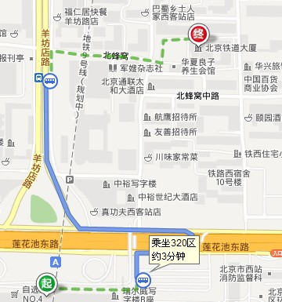
二、机场路线
1、从首都机场T3号航站楼到达铁道大厦
乘坐机场专线在东直门站下车，乘坐地铁2号线（外环），在复兴门站下车，换乘地铁1号线（苹果园方向），在军事博物馆下车(C1东南出口)，步行990米到铁道大厦；全程约45.7公里。

2、从首都机场T2号航站楼到达铁道大厦
乘坐机场巴士1线，在大北窑（国贸）站下车，乘坐地铁1号线（苹果园方向），在军事博物馆站下车（C1东南口出），步行约990米到达铁道大厦；全程约40公里。

3、从南苑机场到达铁道大厦
乘坐机场巴士专线在西单站下车乘坐地铁1号线（苹果园方向），在军事博物馆下车(C1东南出口)，步行990米到铁道大厦；全程约22公里。

乘出租车费用
起点 | 终 点 | 参考价格
北京站 | 铁道大厦 | 约25元
北京西站 | 铁道大厦 | 约10元
北京南站 | 铁道大厦 | 约29元
北京北站 | 铁道大厦 | 约22元
首都机场 | 铁道大厦 | 约102元
南苑机场 | 铁道大厦 | 约53元

